**Схема**

****https://www.strelka-st.ru/userfiles/livezone.jpg**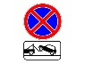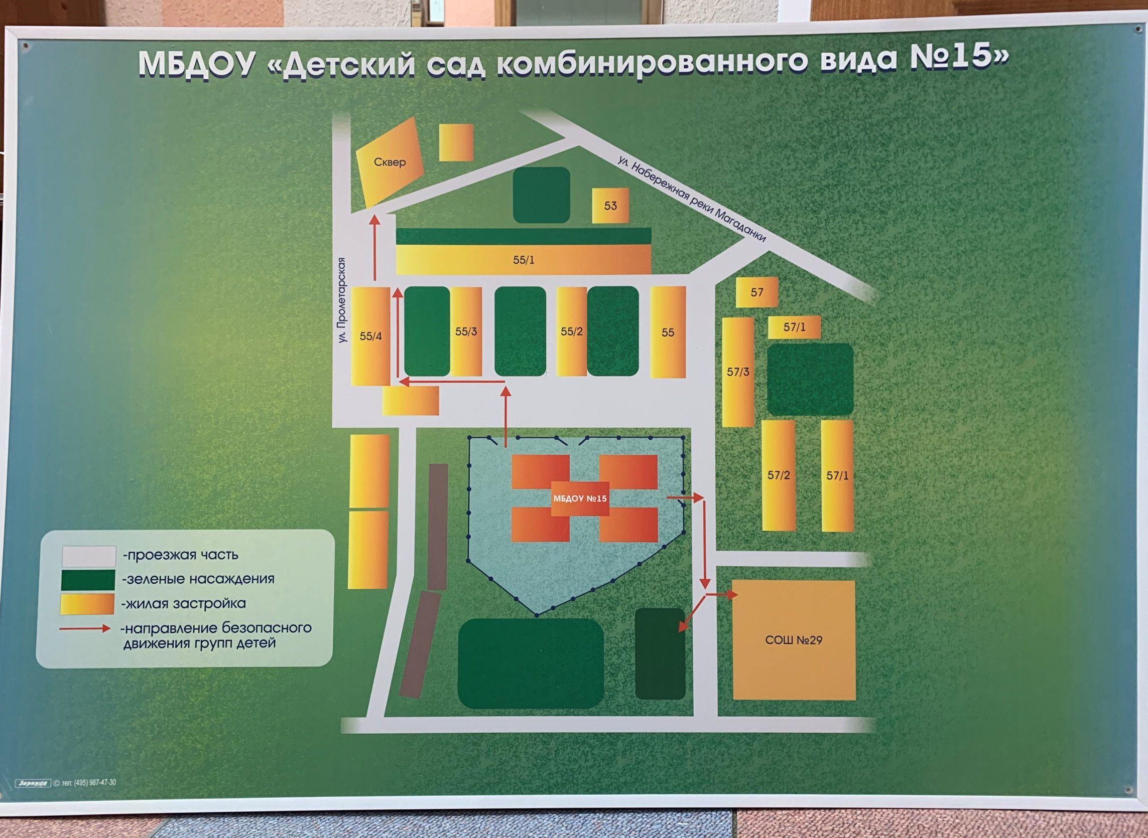безопасного подхода к МБДОУ г. Магадана «Детский сад комбинированного вида №15»**

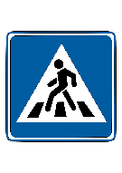

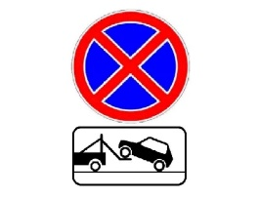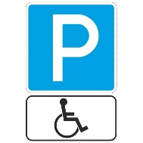https://www.strelka-st.ru/userfiles/livezone.jpg****